Лабораторная работа
1.Определение основного суточного обмена по таблицам Гарриса – Бенедикта и формуле Гарриса – Бенедикта и Миффлина–Сан-Жеора
2. Определение общего суточного обмена по Покровскому А.А.

1.Основной обмен — минимальное количество энергии, необходимое для поддержания жизнедеятельности — работы сердца, мозга, печени, легких, обеспечивающей потребности клеточного метаболизма. Основной обмен определяют в условиях полного физического и эмоционального покоя, натощак, при температуре внешней среды, ощущаемой как комфортная, после 3 суток безбелковой диеты.
Ход работы:
На 1 этапе воспользуемся формулами
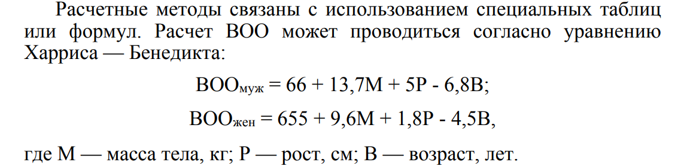
Рассчитайте величину своего основного суточного обмена по формуле и запишите результат.
Величина основного суточного обмена:_____________ккал

На 2 этапе определите величину своего основного суточного обмена на основе данных таблиц Гарриса – Бенедикта (по своим данным возраста, пола, роста и массы тела).
Величина основного суточного обмена складывается из двух величин, которые необходимо найти в таблицах.
По таблице №1-2 находим первое слагаемое, согласно росту и возрасту.
По таблице №3 находим второе слагаемое, согласно массе тела.
Искомая величина определяется суммой полученных значений.
Таблица 1. Данные определения основного суточного обмена мужчин по Гаррису– Бенедикту по возрасту и росту (первое число)
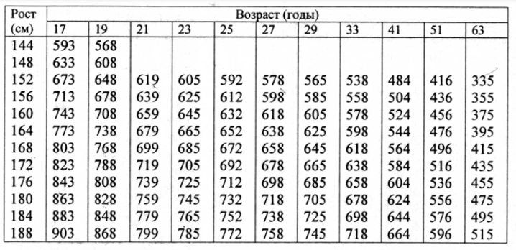

Таблица 2. Данные определения основного суточного обмена женщин по Гаррису– Бенедикту по возрасту и росту (первое число)
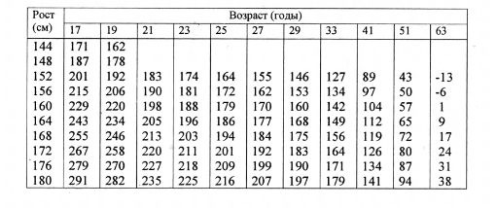

Таблица 3. Данные определения основного суточного обмена по Гаррису– Бенедикту по массе тела (второе число)

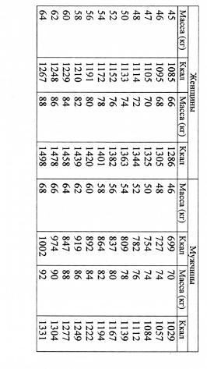
Величина основного суточного обмена согласно таблицам:_____________ккал

На 3 этапе подсчитаем величину основного суточного обмена по Формуле Миффлина–Сан-Жеора:
Мужчины
ВОО (ккал/сут) = 9,99 × МТ (кг) + 6,25 × ДТ (см) – 4,92 × возраст (г) + 5.
Женщины
ВОО (ккал/сут) = 9,99 × МТ (кг) + 6,25 × ДТ (см) – 4,92 × возраст (г) - 161.
Величина основного суточного обмена:_____________ккал

Сравните результаты, полученные обоими способами. Какой из них более точен по вашему мнению

2. Рассчитайте величину общего суточного обмена по Покровскому А.А., взяв из таблицы 4 формулу для расчёта общего обмена на основе основного.
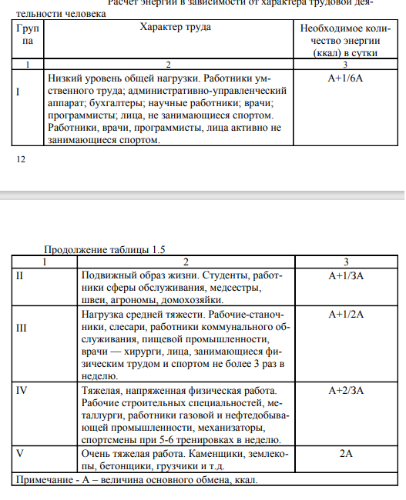
Величина общего суточного обмена:_____________ккал

